Buchverwaltung - Aufgabe

Die Aufgabe besteht darin eine einfache Konsolen Anwendung oder simple grafische Oberfläche zu entwickeln. Die Entwicklungsumgebung und die Programmiersprache können frei gewählt werden. Diese sollten nur zu den Anforderungen der Software passen

**Falls die Anforderungen präzisiert werden müssen, gerne nachfragen!**

Dabei ist auf

* sauberen Code,
* relevante Code Dokumentation

zu achten.

Gerne können auch Unit-Tests erstellt werden.

Das Programm muss nicht komplett fertig werden.

Die Anwendung soll für die Verwaltung von Büchern in einer Datenbank benutzt werden. Als Datenbank wird eine SQLite 3 Datenbank benutzt. Diese ist im Ordner enthalten.

Es steht ein Datenbank Diagramm mit allen Tabellen und ihren Relationen zur Verfügung.

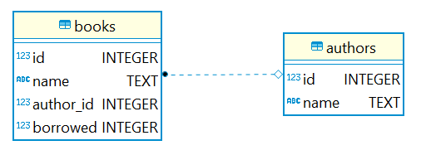

Die Software soll über eine Import-Funktion verfügen, die CSV Dateien in die Datenbank importieren kann. Eine CSV ist auch im Ordner zu finden, diese kann beliebig viele Zeilen enthalten. Die Anzahl der Spalten ist aber immer fest. Beim Import ist zu beachten, dass die Autoren nicht doppelt angelegt werden. Dabei ist zu beachten das die Datenbank Struktur nicht verändert werden soll.

**Anforderungen an die Software:**

1. Anzeigen aller Bücher mit dem jeweiligen Autor als Liste
2. Setzen des “borrowed” Status in der Datenbank für das Ausleihen und Zurückgeben von Büchern. Die Auswahl soll über die ID des Buches geschehen
3. Ausgabe einer Liste der Anzahl von ausgeliehenen Büchern pro Autor
4. Import der Bücher und Autoren aus der CSV